**3.1**

1. 把w和b吸收入向量形式W=(w;b)中
2. 向量w中某一项为常量时
3. 分析属性值的变动对标准值的影响程度

**3.3**

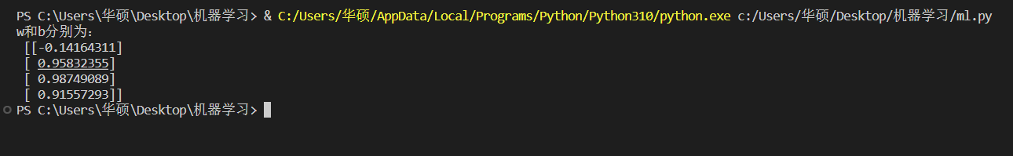

**3.5**

